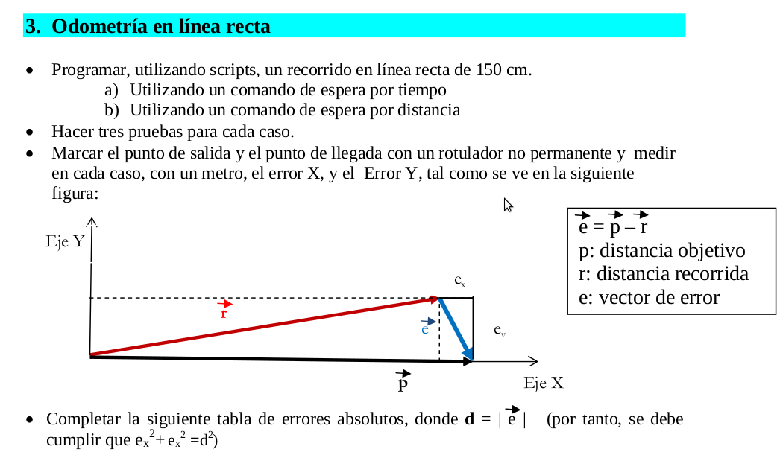

Tipo de evento | Velocidad | Prueba 1 |  |  | Prueba 2 |  |  | Prueba 3 |  |  | Valores medios
Tipo de evento | Velocidad | e_{x} | e_{y} | d | e_{x} | e_{y} | d | e_{x} | e_{y} | d | e_{x} | e_{y} | d
Espera por tiempo | 350 mm/s | 14 | 32 | 34,9 | 11 | 30 | 31,9 | 11 | 32 | 33,8 | 12 | 31,3 | 33,5
Espera por distancia | 350 mm/s | 10 | 11 | 14,8 | 10 | 23 | 25 | 8 | 11 | 13,6 | 10,3 | 15 | 17,8

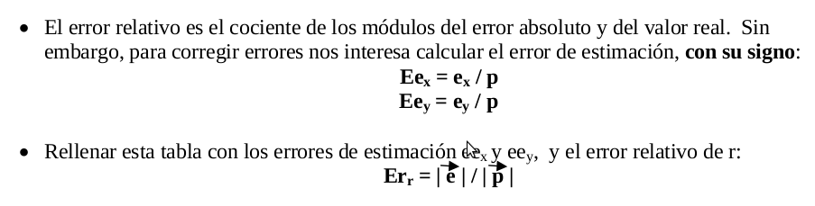

Tipo de evento | Veloc.  (mm/s) | Prueba 1 |  |  | Prueba 2 |  |  | Prueba 3 |  |  | Valores medios
Tipo de evento | Veloc.  (mm/s) | Ee_{x} | Ee_{y} | Er_{r} | Ee_{x} | Ee_{y} | Er_{r} | Ee_{x} | Ee_{y} | Er_{r} | Ee_{x} | Ee_{y} | Er_{r}
Esp. (tiempo) | 350 | 0,093 | 0,213 | 0,2326 | 0,073 | 0,2 | 0,2126 | 0,073 | 0,213 | 0,2253 | 0,08 | 0,208 | 0,223
Esp. (distancia) | 350 | 0,066 | 0,073 | 0,986 | 0,066 | 0,153 | 0,166 | 0,053 | 0,073 | 0,0906 | 0,0686 | 0,1 | 0,1186

PREGUNTA 1: ¿Qué nos dice el error de estimación? ¿Cómo podemos usarlo para corregir el error acumulado en la navegación estimativa?

El error de estimación nos indica la desviación que tenemos en los ejes x e y (con sus signos + o -) respecto al punto al que queremos llegar, desde el que partimos para la hacer la medición.

Con estos datos o este error, podemos calcular una media de desviación y a la hora de ejecutar la acción corregir en positivo o negativo la distancia a recorrer y el ángulo a girar.

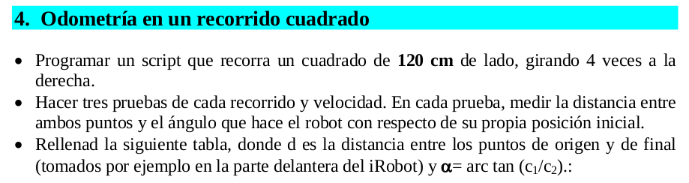

Tipo de evento  (giro a la dcha) | Velocidad | Prueba 1 |  | Prueba 2 |  | Prueba 3 |  | Valores medios
Tipo de evento  (giro a la dcha) | Velocidad | d | α | d | α | d | α | d | α
Espera por tiempo | 350 mm/s | 43,5 | 0,69 | 50,8 | 0,65 | 53 | 0,64 | 49,1 | 0,66
Espera por distancia | 350 mm/s | 58,5 | 0,84 | 55,2 | π/4 | 56,8 | π/4 | 56,833 | 0,804

Tipo de evento  (giro a la izqda) | Velocidad | Prueba 1 |  | Prueba 2 |  | Prueba 3 |  | Valores medios
Tipo de evento  (giro a la izqda) | Velocidad | d | α | d | α | d | α | d | α
Espera por tiempo | 350 mm/s | 37,5 | -0,66 | 35,6 | -0,53 | 37,8 | -0,58 | 36,966 | -0,59
Espera por distancia | 350 mm/s | 41,4 | -0,53 | 40,5 | -0,53 | 44,3 | -0,87 | 42,066 | -0,64

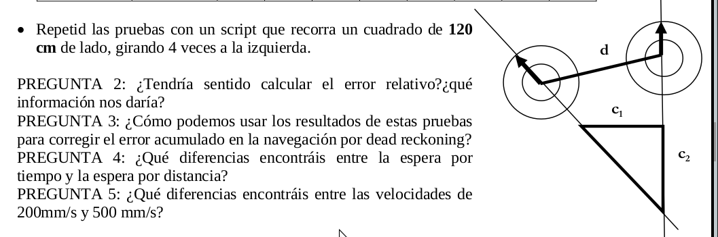

PREGUNTA 2: ¿Tendría sentido calcular el error relativo?¿qué información nos daría?

El error relativo nos informa de cuánto sería el error en relación a la posición final que se quiere conseguir. En este caso, el comportamiento del robot varía considerablemente tras cada giro, dando a cada ejecución del programa una posición distinta. Por lo tanto, no tiene sentido calcular ese error relativo, porque sería un margen de error demasiado grande como para poder usarlo para corregir el rumbo del iRobot.

PREGUNTA 3: ¿Cómo podemos usar los resultados de estas pruebas para corregir el error acumulado en la navegación por dead reckoning?

En nuestro caso, se trata de dibujar un cuadrado, con lo que la acción de ir recto y girar 90º se repetiría 4 veces, por lo que el error final dividido entre 4 nos daría el error a corregir en cada una de esas repeticiones y así disminuir el error final.

PREGUNTA 4: ¿Qué diferencias encontráis entre la espera por tiempo y la espera por distancia?

La diferencia está en que la espera por distancia es más exacta que la espera por tiempo. En las pruebas que hemos realizado, tanto en línea recta como al dibujar el cuadrado, la media de errores es menor en las esperas por distancia.

PREGUNTA 5: ¿Qué diferencias encontráis entre las velocidades de 200mm/s y 500 mm/s?

Estas pruebas no se realizaron en clase, pero a mayor velocidad el error debería ser mayor, ya que en el tiempo en mandar la señal de frenado al robot recorrería más distancia al ir a mayor velocidad.

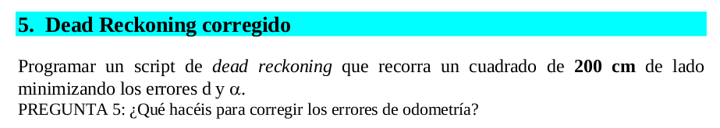
PREGUNTA 6: ¿Qué hacéis para corregir los errores de odometría?

Para reducir d:

Para reducir el error en la distancia, debemos calcular cuanto y hacía que lado (signo) ha sido la desviación, para luego restar o sumar esa distancia en los recorridos que sean. Es decir, si el robot se ha pasado 2cm y se ha desviado a la derecha 5cm respecto al punto de llegada, debemos restar 2cm cuando el sentido del robot vaya hacia el punto desde uno de sus lados y restar 5 cm cuando el sentido del robot vaya hacia el punto desde el frente o por detrás del punto.

Para reducir el error en α:

Como hemos dicho antes, tenemos 4 giros en total y sabemos la media de los ángulos de error al finalizar el cuadrado. Con estos datos, dividimos el ángulo de error entre 4 y en nuestro caso (debido al signo calculado) restamos a los 90º que deberían ser del giro los [RELLENAR]º que serían la parte proporcional a cada giro.

[CALCULOS]

